## Županijska natjecanja u školskoj godini 2012./2013.

#### Autor: [Vesna Lorencin](http://os-sijana-pu.skole.hr/blue2/?userid=592), 26. 2. 2013.

**I ove školske godine, u sklopu natjecanja i smotri Agencije za odgoj i obrazovanje, naši učenici postigli su zavidne rezultate.**

Temeljem postignuća na školskom natjecanju iz pojedinih predmeta, na županijska natjecanja, pozvani su slijedeći učenici:

MATEMATIKA

1. Luka Pavlović, 5. raz. – mentorica: Vernesa Kaltak

Županijsko natjecanje održano u Puli 15. veljače gdje je Luka postigao zavidni rezultat.

INFORMATIKA

1. Mateo Borina, 6. raz.

2. Lea Mikša, 8. raz

3. Massimo Cellich, 8. raz.

Mentorica: Vesna Lorencin

Županijsko natjecanje održano u Puli 20. veljače 2013. gdje su naši učenici ostvarili odlične rezultate, Mateo Borina zavidno 2. mjesto (kategorija: Algoritmi - Logo 6), Lea 6. mjesto (kategorija: Osnove informatike), a Massimo 7. mjesto (kategorija: Osnove informatike).

LIDRANO

Naše učenice u sklopu dramsko scenskog nastupa s naslovom rada Stara nova priča o crvenkapici postigle su kao i uvijek uspjeh.

1. Tadea Halilović, 7.a

2. Ana Floričić, 7.a

3. Ivona Kelava,7.a

4. Marija Stoković, 7.a

5. Tea Škabić, 7.a

Mentorica: Branka Cvek

Županijsko natjecanje održano je u Puli, 20. veljače i prema odluci Prosudbenog povjerenstva za sudjelovanje na državnom susretu Lidrana 2013. predložen je skupni nastup naših učenica i njihove mentorice. Državni susret održat će se od 7. do 10. travnja u Primoštenu.

Čestitke učenicama i mentorici!!!!!!!

ENGLESKI JEZIK

1. Tamara Cakić, 8. raz.

Mentorica: Jadranka Veizović

Županijsko natjecanje održano je 26. veljače u Potpićnu, Tamara Cakić je postigla 3. mjesto.

FIZIKA

1. Lea Mikša 8. raz.

Mentorica: Eda Bernobić

Županijsko natjecanje održat će se 27. veljače u Pazinu.

LIKOVNA KULTURA - Umjetnost i dizajn

1. Katarina Marković, 8. raz.

2. Stefani Pavić, 8. raz.

Mentorica: Nevena Starčević

Županijsko natjecanje održano je 1. ožujka u Žminju. Katarina je postigla 4., a Stefani 11. mjesto.

HRVATSKI JEZIK

1. Jana Perica, 8. raz. – mentorica: Marija Belullo

2. Barbara Mijatović, 8. raz. – mentorica: Marija Belullo

3. Lea Mikša, 8. raz. – mentorica: Marija Belullo

4. Ivona Kelava, 7. raz. – mentorica: Branka Cvek

5. Veronika Gašpar, 7. raz. – mentorica: Biserka Butković Mrdeža

Županijsko natjecanje održano je 5. ožujka u Buzetu. Jana Perica postigla je 4. mjesto, Lea Mikša 10. mjesto, a Veronika Gašpar 1. mjesto.

GEOGRAFIJA

1. Emili Dragaš, 5. raz.

2. Mateo Borina, 6. raz.

3. Mersudin Buljić, 6. raz.

4. Veronika Gašpar, 7. raz.

5. Jana Perica, 8. raz.

Mentorica: Jadranka Vukanić Bukilić

Županijsko natjecanje održano je 6. ožujka u Vodnjanu. Emili Dragaš postigla je 1. mjesto, Mersudin Buljić 9. mjesto, Mateo Borina 11. mjesto, Veronika Gašpar 3. mjesto, a Jana Perica 2. mjesto.

Jana Perica pozvana je na državno natjecanje koje će se od 8. do 10. svibnja održati u Varždinu.

POVIJEST

1. Barbara Mijatović , 8. raz.

Mentorica: Grozdana Škabić

Županijsko natjecanje održat će se 7. ožujka u Pazinu.

TEHNIČKA KULTURA

1. Antonio Lagundžija, 5. raz. – mentorica: Eda Bernobić

2. Dražena Kelava, 6. raz. - mentor: Mirza Salihović

3. Alison Grizila, 7. raz. – mentor: Mirza Salihović

Županijsko natjecanje održano je u Puli 8. ožujka. Antonio je postigao 4. mjesto, Dražena 15. mjesto, a Alison 7. mjesto .

BIOLOGIJA

1. Nadina Spahić, 7. raz.

Istraživački rad Od vuka do psa u okviru biologije pozvan na državno natjecanje. Rad su pripremile učenice

1. Barbara Mijatović, 8. raz.

2. Lea Mikša, 8. raz.

Mentorica: Elizabeta Miletić

Županijsko natjecanje održano je 14. ožujka u Rovinju. Nadina Spahić postigla je 4. mjesto.

KEMIJA

1. Maya-Noemi Kordić, 8. raz. – mentorica: Nikolina Lakić

Županijsko natjecanje će se održano je 15. ožujka u Taru. Maya-Noemi postigla je 10. mjesto.

Školsko sportsko društvo Šijana pod vodstvom učitelja Mirka Juričića i ove godine ostvaruje zavidne rezultate:

STOLNI TENIS – Ž ekipa 1. mjesto na gradskom i 3. mjesto na županijskom natjecanju

1. Nelly Božić, 4. raz.

2. Gabrijela Bilić, 6. raz.

3. Tadea Halilović, 7. raz.

4. Meri Skitarelić, 7. raz.

5. Maya-Noemi Kordić, 8. raz.

ŠAH – Ž ekipa 3. mjesto na gradskom natjecanju u sastavu:

1. Simona Berc, 6. raz.

2. Petra Ostojić, 7. raz.

ODBOJKA – M ekipa osmih razreda 3. mjesto na gradskom natjecanju

1. Nino Baliban

2. Massimo Cellich

3. Petar Drobnjak

4. Leon Dubroja

5. Dean Hećimović

6. Aldin Kaltak

7. Ervin Kaljić

8. Luka Pajković

9. Toni Perković

10. Korado Peruško

11. Saša Urošević

12. Slaven Vitorović

ATLETIKA –M ekipa 2.mjesto na gradskom natjecanju i pozvani na županijsko natjecanje koje će se održati 20. ožujka u Puli gdje je naša škola domaćin.

1. Toni Perković, 8. raz. - 100 m

2. Arman Ikanović,7. raz. – 100 m

3. Aldin Osmanović, 8. raz. – 300 m

4. Nikola Tvarog, 8. raz. – 300 m

5. Luka Jurišić, 7. raz. – 1000 m

6. Nino Baliban, 8. raz. – 1000 m

7. Leon Dubroja, 8. raz. – vis

8. Filip Lazendić, 7. raz. – vis

9. Ervin Kaljić, 8. raz. – dalj

10. Benjamin Todorović, 8. raz. – dalj

11. Damir Bešić, 8. raz. – kugla

12. Dean Hećimović, 8. raz. – kugla

ŠTAFETA 4x100 m

1. Toni Perković

2. Arman Ikanović

3. Aldin Osmanović

4. Leon Dubroja

KOŠARKA – M ekipa osmih razreda 1. mjesto na gradskom i županijskom natjecanju te su pozvani na poluzavršnicu Državnog natjecanja koja će se održati u Gospiću 18. ožujka

1. Massimo Cellich

2. Dean Hećimović

3. Ervin Kaljić

4. Petar Drobnjak

5. Toni Perković

6. Nino Baliban

7. Aldin Kaltak

8. Korado Peruško

9. Slaven Vitorović

10. Leon Dubroja

11. Saša Urošević

12. Luka Pajković

Na poluzavršnici Državnog prvenstva osnovnih škola - skupina Zapad koje je 18. travnja održano u Gospiću osvojili su 1. mjesto te su pozvani na završnicu državnog prvenstva koja će se održati u Poreču od 28. do 30. travnja.

RUKOMET – M ekipa 1. mjesto na gradskom natjecanju i pozvani na županijsko natjecanje koje će se održati u Poreču 6. ožujka

1. Petar Drobnjak

2. Aldin Kaltak

3. Korado Peruško

4. Leon Dubroja

5. Nikola Tvarog

6. Dean Hećimović

7. Ervin Kaljić

8. Saša Urošević

9. Massimo Cellich

10. Toni Perković

11. Arman Ikanović

12. Slaven Vitorović

Iskrene čestitke učenicima i njihovim voditeljima mentorima na postignutim rezultatima i promoviranju škole Šijana te puno uspjeha na daljnjim natjecanjima.

Ravnateljica: Alma Tomljanović, prof.

## Školsko natjecanje iz matematike

#### Autor: [Vesna Lorencin](http://os-sijana-pu.skole.hr/blue2/?userid=592), 8. 2. 2013.

**U četvrtak 17. siječnja održano je Školsko natjecanje iz matematike u Osnovnoj školi Šijana u Puli.**

Natjecanju je  pristupilo 24 učenika naše škole, od četvrtog do osmog razreda.

Da sve protekne u redu pobrinulo se Školsko povjerenstvo:

* **Alma  Tomljanović**
* Vernesa Kaltak
* Karin Barbancich
* Arlena Škabić

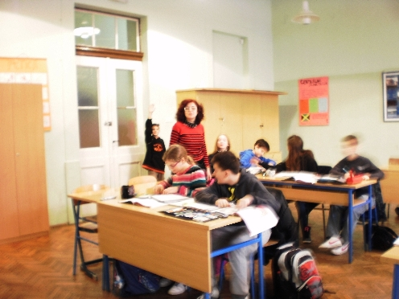

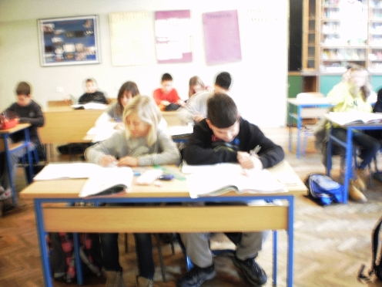

Najbolji učenički radovi, koji su predloženi za Županijsko natjecanje, proslijeđeni su Županijskom povjerenstvu. Nadamo se da će naši učenici biti uspješni, i u nastavku natjecanja.

Svim učenicima sudionicima natjecanja želimo da budu uspješni u drugom obrazovnom razdoblju, posebno iz matematike.

                                   pripremila: Vernesa Kaltak